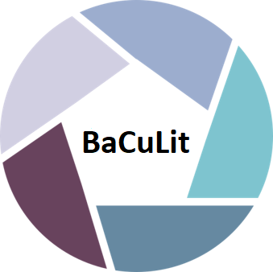
BaCuLit: Vermittlung bildungssprachlicher Lese- und Schreibkompetenzen im Fachunterricht. Ein Handbuch für Sekundarstufen und berufliche Bildung.

BaCuLit M5_3 AB2 Reziprokes Lehren im Unterricht_Vorgehen

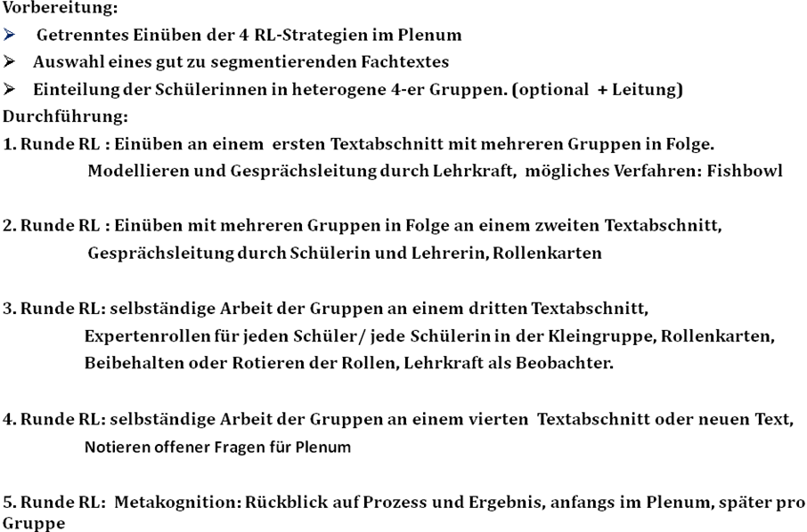

In Anlehnung an:
Schoenbach, Greenleaf et.al Lesen macht schlau, S. 118

